《光的微粒说和波动说 双缝干涉》同步练习
班级 姓名 学号
1．下列说法中正确的是( )
（A）牛顿的微粒说可成功解释光的直线传播和反射现象
（B）惠更斯的波动说可成功解释光在两种介质的界面会同时发生反射和折射
（C）波动说在解释光的直进现象时遇到困难
（D）微料粒说在解释几束光交叉相遇后会彼此无妨碍地继续向前传播现象时遇到了困难
2．一束白光通过相同双缝后在屏上产生的干涉条纹，除中央白色条纹外，两侧还有彩色条纹，其原因是( )
（A）各色光的波长不同，因而各色光分别产生的干涉条纹间距不同
（B）各色光在真空中的速度不同，造成条纹间距不同
（C）各色光的强度不同
（D）是以上几种原因共同形成的
3．在双缝干涉实验中，若在双缝中的一缝前放一红色滤光片（只能透过红光），另一缝前放一绿色滤光片（只能透过绿光），这时( )
（A）只有红色和绿色的双缝干涉条纹，其他颜色的双缝干涉条纹消失
（B）红色和绿色的双缝干涉条纹消失，其他颜色的双缝干涉条纹依然存在
（C）任何颜色的双缝干涉条纹消失，但屏上仍有光亮
（D）屏上无任何光亮
4．在光的干涉实验中，下列结论正确的是( )
（A）当入射光由绿光换成紫光时，相邻的两条亮纹之间的距离变宽
（B）当入射光由黄光换成红光时，相邻的两条亮纹之间的距离变宽
（C）当用白光做实验时，屏上会出现彩色条纹，且中央亮条纹的边缘为红色
（D）当用白光做实验时，屏上会出现彩色条纹，且中央亮条纹的边缘这紫色
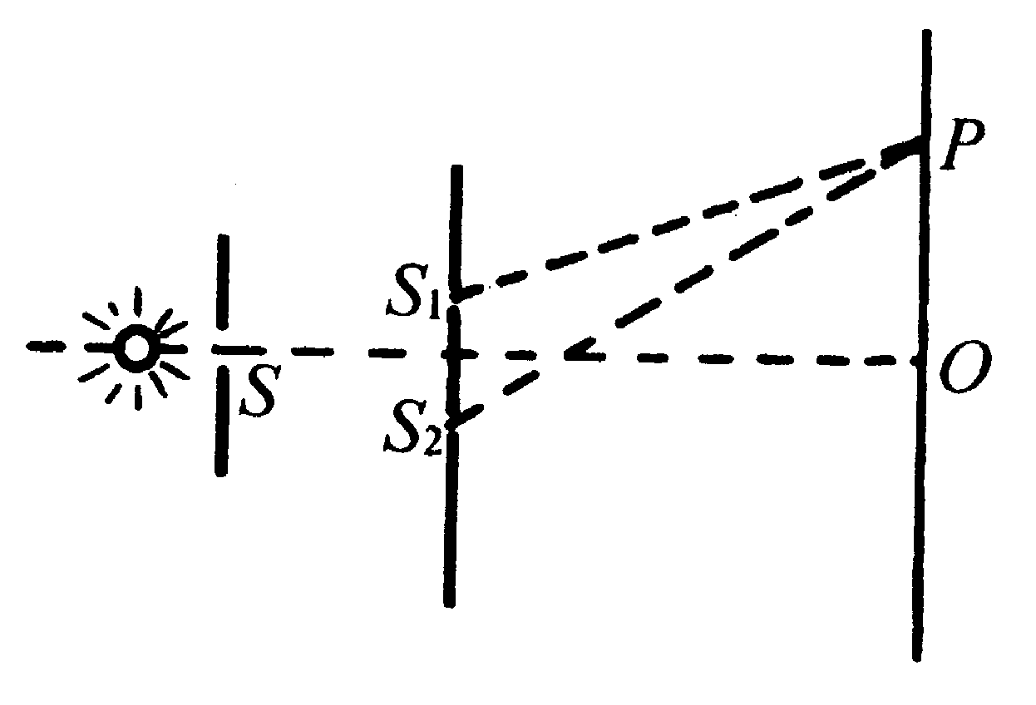
5．如图所示，用单色光做双缝干涉实验，P处为第二亮纹，实验装置不变，改用频率较高的单色光重做实验时，则第二亮纹的位置( )
（A）仍在P处
（B）在P点上方
（C）在P点下方
（D）要将屏向双缝方向移近才能看到亮纹
6．杨氏实验装置中单孔屏的作用是 ，双孔屏的作用是 。
7．从两支手电筒射出的光，当它们照到一点时 （填“可以”或“不可以”）产生干涉图样，这是因为 。
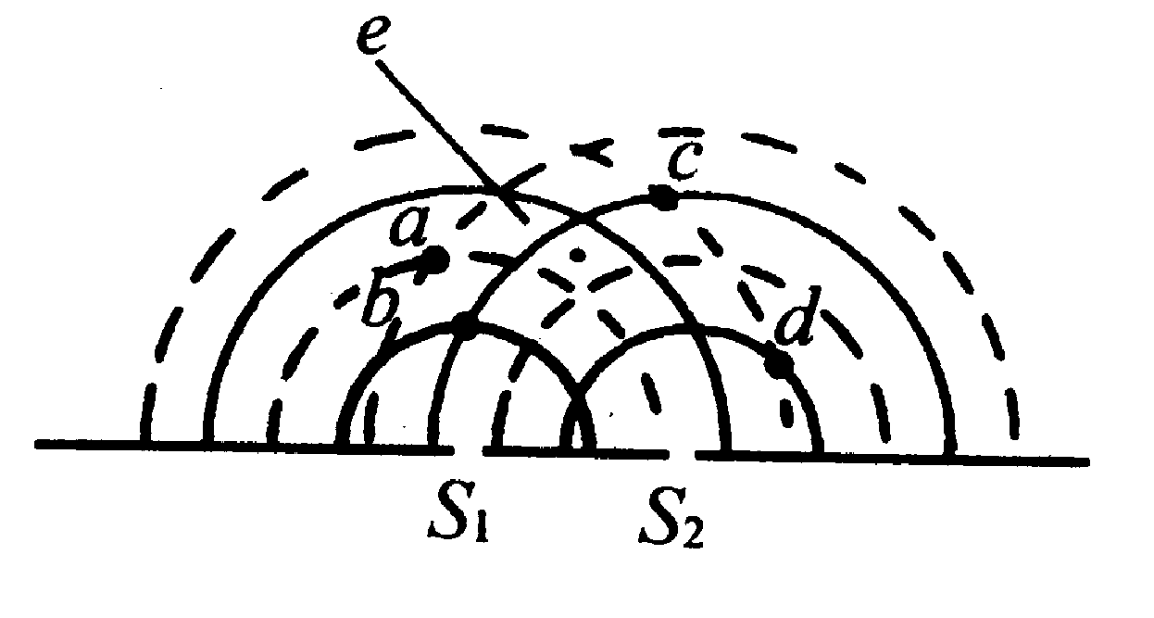
8．图中S₁、S₂是两个完全相同的波源，两组同心圆分别表示从波源S₁、S₂发出的两列波，实线圆弧与虚线圆弧分别表示波峰与波谷。图示的几个位置中，振动总是最强的位置有 ，振动总是最弱的位置是 。
9．光从真空进入介质保持不变的物理量有 ，而发生变化的物理量是 ，不同色光在同一介质中传播速度最小的是 。
10．从这节课文可体会到科学研究的基本方法是： 。
11．人类对光的本性的认识经历了曲折的历程，提出了各种学说：微粒说、波动说、电磁说、光子说。下列科学家分别提出或支持哪一种学说？
①牛顿： ②惠更斯： ③麦克斯韦： ④爱因斯坦：
12．为做著名的：杨氏双缝干涉实验“，现准备下列仪器：
（A）自然灯；（B）双窄缝片；（C）单窄缝片；（D）滤色片；（E）白光屏。
把以上仪器放在光具座上时，正确的顺序是 （填代号）。
13．用频率为5.0×10¹⁴Hz的单色光做双缝干涉实验，从屏中央的亮条纹中心到两狭缝的路程差是0$\overset{∘}{A}$，与中央条纹相邻的亮条纹中心到两狭缝的路程差是 $\overset{∘}{A}$。
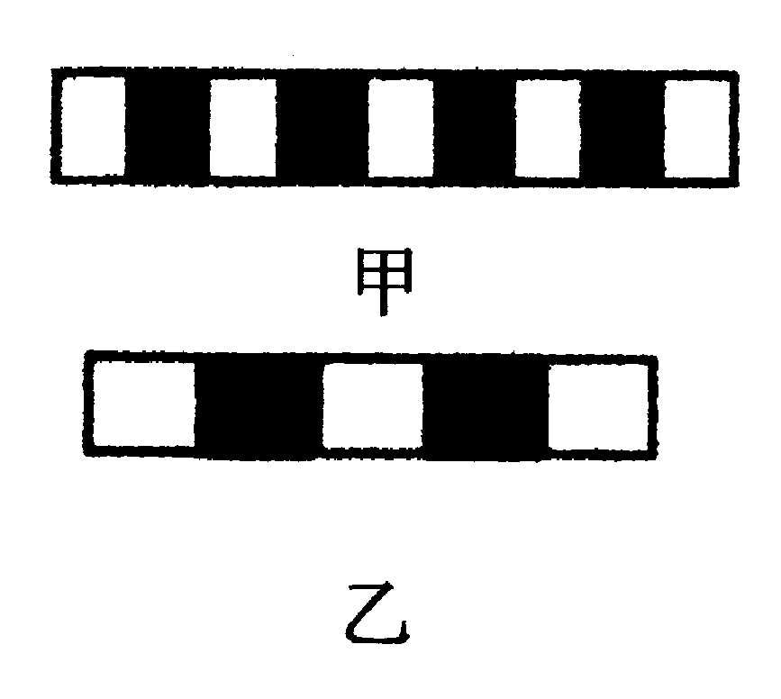
14．在双缝干涉实验中，图甲用绿光进行实验时，屏上观察到的条纹情况，图乙是为换用另一种颜色的光实验时观察到的情况，则以下说法正确的是( )
（A）乙图可能是用紫光进行实验时产生的条纹，表明紫光波长较长
（B）乙图可能是用红光进行实验时产生的条纹，表明红光波长较长
（C）乙图可能是用紫光进行实验时产生的条纹，表明紫光波长较短
（D）乙图可能是用红光进行实验时产生的条纹，表明红光波长较短
15．某单色光在折射率为2的介质中的波长为3750$\overset{∘}{A}$，则该单色光的频率是 Hz，在真空中的波长为 $\overset{∘}{A}$。
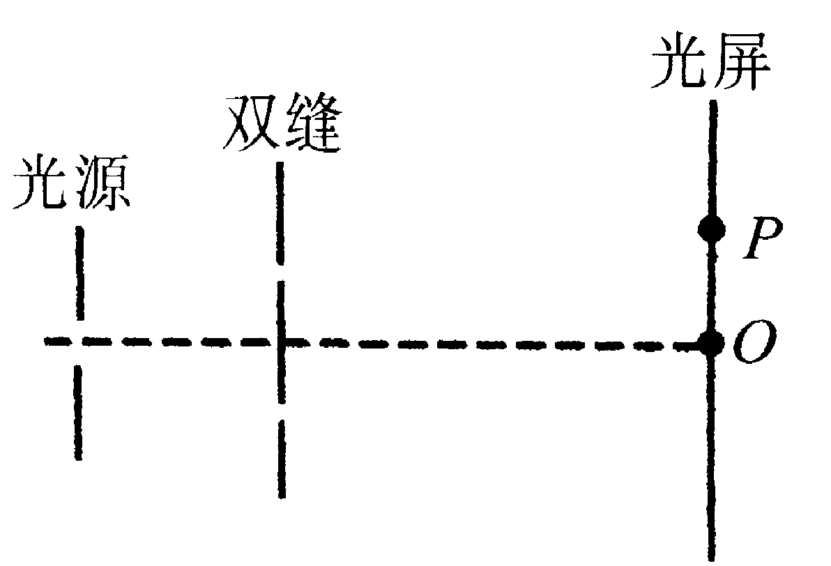
16．如图所示，用单色光做双干涉实验，P处为第二暗条纹，现用频率稍低的单色光重做实验（其他条件不变）时，则第二暗条纹的位置( )
（A）在P处
（B）在P点上方
（C）在P点下方
（D）要将屏向双缝方向移动一定距离才能看到条纹
17．S₁、S₂为两相干光源，发光的频率为7.5×10¹⁴Hz，光屏上A点与S₁、S₂的路程差为1.8×10⁻⁶m。问：
①若S₁、S₂的振动步调完全一致，则A点出现什么条纹？
②若S₁、S₂的振动步调完全相反，则A点出现什么条纹？
18．在杨氏干涉实验中，用自然光照射单孔屏，在其后的双孔屏处用蓝色玻璃挡住一孔，用红色玻璃挡住另一孔，则屏上会出现( )
（A）红蓝相间的条纹
（B）一半是红条纹，一半是蓝条纹
（C）中间是蓝条纹，两边是红条纹
（D）无干涉条纹

